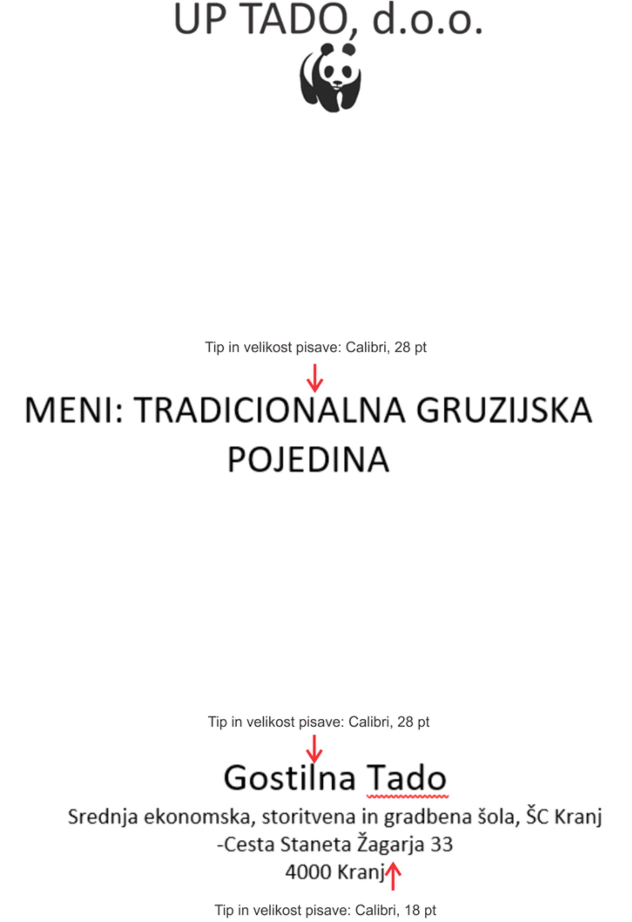
📜 Meni: Tradicionalna libanonska pojedina

Okusite bogate in avtentične jedi libanonske kuhinje, pripravljene po tradicionalnih receptih!

🥗 Predjedi

1. Hummus – Kremni namaz iz čičerike, tahinija, limone in oljčnega olja, postrežen s pita kruhom. 7,50 €

2. Baba Ganoush – Namaz iz pečenih jajčevcev, sezamove paste in limoninega soka. 7,90 €

3. Tabbouleh – Osvežujoča solata iz bulgurja, peteršilja, paradižnika in limoninega soka. 6,90 €

4. Falafel (4 kosi) – Ocvrte čičerikine kroglice, postrežene z tahinijevo omako. 8,50 €

🍲 Glavne jedi

5. Shish Taouk – Marinirani piščančji nabodali, postreženi s tahinijevo omako in pečeno zelenjavo. 13,90 €

6. Kibbeh – Ocvrte kroglice iz bulgurja, polnjene z mletim mesom in oreščki. 12,50 €

7. Kafta – Pečene mesne kroglice iz mlete govedine in jagnjetine s peteršiljem in začimbami. 13,50 €

8. Fatteh – Plastična jed iz hrustljavega kruha, jogurta, čičerike in oreščkov. 11,90 €

🍷 Pijača

9. Ayran (0,5 L) – Hladna osvežilna jogurtna pijača z rahlo slanim okusom. 2,90 €

10. Jallab (0,3 L) – Sladka pijača iz datljev, rožne vode in oreščkov. 3,90 €

11. Arak (4 cl) – Tradicionalna močna žgana pijača iz janeža. 4,90 €

12. Libanonski čaj – Črni čaj z meto in sladkorjem. 2,50 €

🍰 Sladice

13. Baklava – Plasten peciv s pistacijami in sladkim sirupom. 5,90 €

14. Knafeh – Sladica iz pečenega sira, prekrita s hrustljavimi rezanci in prepojena s sladkornim sirupom. 6,50 €

15. Ma'amoul – Mehki piškoti, polnjeni z datlji ali oreščki. 4,90 €

